А - Артикуляционная гимнастика – это гимнастика для губ, языка, нижней челюсти.
А - Автоматизация звука – этап при коррекции неправильного звукопроизношения, следующий после постановки нового звука; направлен на формирование правильного произношения звука в связной речи; заключается в постепенном, последовательном введении поставленного звука в слоги, слова, предложения и в самостоятельную речь.
Б - Быстрая речь неприемлема в разговоре с ребенком.
Б- Буква — графический знак для обозначения звука речи на письме.
В - Всегда рассказывайте ребенку о том, что видите. Помните, что если для вас все окружающее знакомо и привычно, то ребенка со всем, что нас окружает, нужно познакомить. Объясните ему, что дерево растет, цветок цветет, зачем на нем пчела. От вас зависит, будет ли развитым ваш ребенок.
Г- Главные составляющие красивой речи: правильность, четкость, внятность, умеренные темп и громкость, богатство словарного запаса и интонационная выразительность. Такой должна быть ваша речь.
Д- Дыхательная гимнастика важна в становлении речи. Чтобы выработать воздушную струю, необходимую для произнесения многих звуков, научите ребенка вдыхать воздух через рот и на выдохе произносить звуки.
Д- Дифференциация звуков – это различение звуков, схожих по каким-то признакам.
Е- Если ребенку исполнилось 6-7 лет, он обязательно должен уметь говорить полной развернутой фразой.
Ж- Жесты дополняют нашу речь. Но если ребенок вместо речи пользуется жестами, не пытайтесь понимать его без слов. Сделайте вид, что не знаете, что он хочет. Побуждайте его просить.
З- Звуковой анализ слова – это определение звуков в слове по порядку и их характеристика.
З- Звук - единица звучащей речи.
И- Иллюстрации в детских книгах, соответствующих возрасту ребенка, - прекрасное пособие для развития речи. Рассматривайте иллюстрации, говорите о том, что? (кто?) изображен на них. Пусть ребенок отвечает на вопросы: где? кто? какой? что делает? какого цвета? какой формы?
К- Критерии, по которым можно оценить речь ребенка, родители должны знать. Например, нормы звукопроизношения таковы - до 6-7 лет допускается замена самого сложного звука [р] более простым звуком или его отсутствие в речи (остальные звуки должны быть в речи).
Л- Леворукость – не отклонение, а индивидуальная особенность человека, заложенная во внутриутробном периоде, и не приемлет переучивания. Это может привести к возникновению неврозов и заиканию.
М- Мелкая моторика – так обычно называют движения кистей и пальцев рук. Чем лучше развиты пальчики, тем лучше развита речь.
Н- Нельзя заниматься с ребенком, если у вас плохое настроение. Лучше отложить занятие и в том случае, если ребенок расстроен или болен. Только положительные эмоции обеспечивают эффективность и высокую результативность.
О- Общее недоразвитие речи (ОНР)
Когда у ребенка недоразвитие всех компонентов речи: нарушено звукопроизношение, ограничен словарный запас, плохо развит фонематический слух, нарушен грамматический строй речи и связная речь.
П- Подражание свойственно всем детям , поэтому старайтесь, по возможности, ограничивать общение ребенка с людьми, имеющими речевые нарушения (особенно заикание!).
Р- Режим дня очень важен для ребенка, особенно гиперактивного. Постоянное перевозбуждение нервной системы, недостаточный сон приводят к переутомлению, перенапряжению, что, в свою очередь, может вызвать заикание и другие речевые расстройства.
С- Соска вредна, если ребенок сосет ее долго и часто. Во-первых, у него формируется готическое (высокое) нёбо, которое влияет на формирование правильного звукопроизношения. Во-вторых, соска мешает речевому общению. Вместо произношения слов ребенок общается при помощи жестов и пантомимики.
Т- Только комплексное воздействие различных специалистов поможет качественно улучшить или исправить сложные речевые нарушения – алалию, ОНР, дизартрию.
У- Умственное развитие неотделимо от речевого, поэтому, занимаясь с ребенком, нужно развивать все психические процессы: мышление, память, речь, восприятие.
Ф- Фонематический слух - это способность правильно слышать и узнавать звуки.
Х- «Хорошо устроенный мозг лучше, чем хорошо наполненный»- эту истину провозгласил еще М. Монтень. Информация, которая сообщается ребенку, должна соответствовать его возрасту и способностям.
Ш- Шепотной речи тоже нужно учить. Ребенку тяжело менять силу голоса. Следите за тем, чтобы ребенок не перенапрягал голосовые складки.
Щ- Щетка (любая), используемая для массажа пальцев, ладошек, стимулирует развитие мелкой моторики, повышает тонус мышц рук и пальцев.
Я- Язык - орган артикуляции. Научите ребенка перед зеркалом выполнять гимнастику для языка. Достаточно 10-15 мин ежедневных занятий гимнастикой, чтобы у ребенка не было проблем с произнесением звуков.

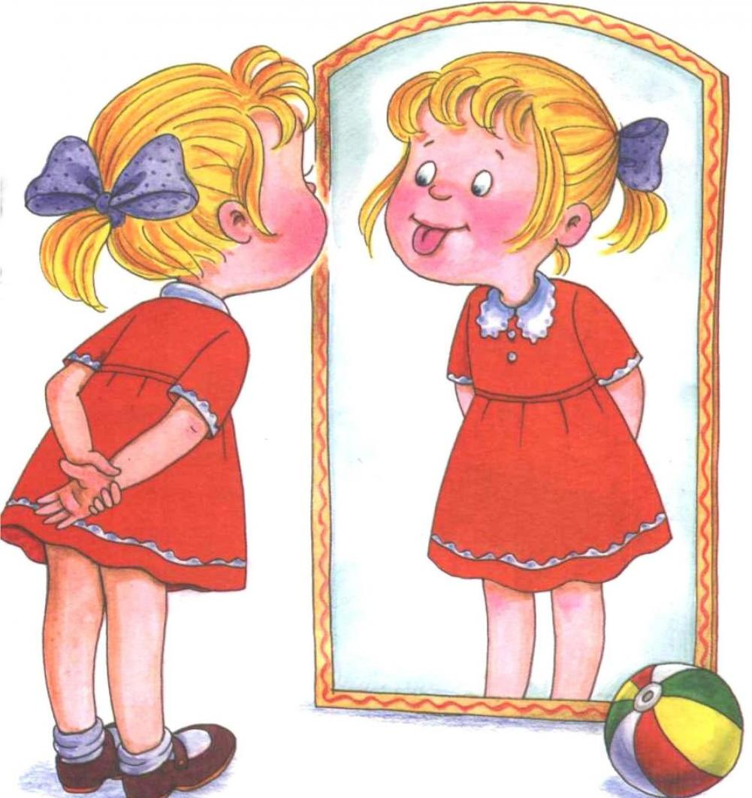

Успех Вашего ребенка зависит от Ваc!

МБДОУ Детский сад № 187

Информационный
буклет для родителей

Речевая азбука для родителей от А до Я
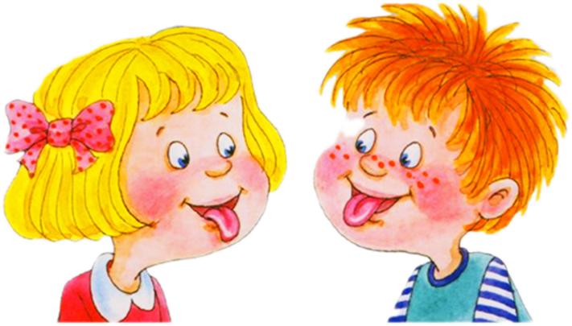

Подготовила:
учитель-логопед - Мучкаева И.В.

